Технологическая карта урока
- Учитель: Кудрявцева И.В.
- Предмет: математика
- Класс: 6
- Автор УМК: Дорофеев Г.В., Шарыгин И.Ф., Суворова С.Б.
- Тема урока: «Действия с десятичными дробями. Применение на практике»
- Тип урока: урок общеметодологической направленности.
- Цель урока: реализация системно-деятельностного подхода (метапредметного компонента) через организацию исследовательской деятельности учащихся на уроке посредством решения математических задач практического содержания.
- Задачи урока: 1. развить у учащихся познавательный интерес к математике через деятельностный подход.
2. научить применять математические знания (действия с десятичными дробями) к практическим ситуациям.
3 Сформировать навыки смыслового чтения у учащихся в рамках темы «Действия с десятичными дробями».

Планируемые результаты: Личностные: развивать умение слушать; ясно, точно, грамотно излагать свои мысли в устной и письменной речи; развивать креативность мышления, инициативу, находчивость, активность при решении математических задач практического содержания.
Метапредметные: развивать умения понимать и использовать математические средства наглядности (таблицы), понимать сущность алгоритмических предписаний, формировать умение работать в группах. Предметные: умение работать с текстом содержащим математические данные (анализировать, извлекать необходимую информацию)
- Формы работы учащихся: групповая, индивидуальная.
- Необходимое техническое оборудование: мультимедиа проектор, компьютер, экран, карточки (рецепт торта, прайс-лист магазинов) для групповой работы, индивидуальные маршрутные листы.
- Структура и ход урока:

№  п/п | Этапы урока | Задачи этапа | время | Деятельность учителя | Деятельность ученика | УУД
1 | Самоопределение к учебной деятельности | Создать благоприятный  психологический  настрой на работу | 2 мин | Приветствие, мобилизация  внимания детей. | Включаются в деловой  ритм урока | Личностные: самоопределение  Регулятивные: целеполагание  Коммуникативные: планирование учебного сотрудничества с учителем и сверстниками
2 | Постановка темы урока и учебной цели. | Подвод учащихся к формулированию темы урока и постановки учебной цели урока | 3 мин | Анализирует предложенные ответы, помогает в выборе наиболее удачного, создаёт проблемную ситуацию.  Вопросы к классу:  - Какой скоро будет праздник?  - А вы хотите удивить своих близких замечательным тортом, приготовленным своими руками?  - Тогда ставим перед собой задачу испечь торт с наименьшими затратами.  (слайд 2)  Задание 1: Вы решили приготовить торт. Что нужно сделать для этого? Обсудите в группе и запишите этапы решения задачи. (слайд 3) | Обсуждают, предлагают свои ответы  Ответы:  - Новый год  - Да  Записывают в маршрутный лист этапы | Коммуникативные: планирование учебного сотрудничества с учителем и сверстниками  Личностные: планирование учебной деятельности  Регулятивные: умение слушать друг друга, уточнять и дополнять
3 | Актуализация знаний и учебных действий. | Актуализация опорных знаний и способов деятельности. | 5 мин | Задание 2. Расшифруйте название торта, решив примеры.  Предлагает учащимся «Дешифровку». (Смотри приложение) Консультирует, проверяет правильность решения.  Проверка на доске, на экране. (слайд 4 – 5 ) | Решают примеры, выбирают правильный ответ и сопоставляют с буквой, сравнивают полученные результаты. Собирают из букв название торта «Клубника» | Регулятивные: умение слушать друг друга, уточнять и дополнять  Коммуникативные: аргументация своего мнения  Познавательные: навык вычислений, умение применять знания для решения задачи.
4 | Практическая деятельность учащихся  (работа в группах) с проговариванием во внешнюю речь. | Выявление качества и уровня усвоенных знаний и способов действий, установление причин выявленных недостатков | 20мин | Организовывает работу, консультирует и проверяет правильность решения. Предлагает учащимся составить список необходимых продуктов по рецепту торта, рассчитать стоимость продуктов по прайс-листу и выбрать магазин, пронумеровать этапы приготовления торта.  Задание 3: Итак, рецепт найден. Прочитайте его и составьте список необходимых продуктов.  (слайд 6 - 7)  Задание 4: Мы готовы идти в магазин за продуктами. Я предлагаю ознакомиться со стоимостью нужных нам продуктов в двух магазинах, "Супер" и "Люкс".  - Почему вы выбрали «Люкс»?  (слайд 8,9,10) | Решают задачи, переводя практические ситуации на математический язык. Записывают решения в маршрутные листы, обсуждают и проверяют их в группе, комментируют свои результаты решения.  При обсуждении учащиеся рассказывают способы нахождения недостающих данных  Решают задачи, обсуждают результаты и делают вывод о выборе магазина | Личностные: уметь конструктивно решать конфликты  Коммуникативные: учиться действовать с учетом позиции другого и согласовывать свои действия, работать в группе: устанавливают рабочие отношения, учатся эффективно сотрудничать  Регулятивные: осознают качество и уровень усвоения  Познавательные: выделяют и формулируют познавательную цель, строят логические цепи рассуждений.
5 | Самостоятельная работа в группах. | Выявление качества и уровня усвоенных знаний и способов действий | 10мин | Организовывает работу, консультирует создает (по возможности) ситуацию успеха для каждого ребенка  Задание 5: Прочитайте ещё раз рецепт и пронумеруйте этапы приготовления торта.  В результате мы выяснили, что для приготовления нужно последовательно выполнить следующие действия (слайд 11, 12, 13,14) | Внимательно читают рецепт. Анализируют задачу, сравнивают полученные результаты.  Выполняют работу в группе. | Познавательные: строят логические цепи рассуждений,  осуществляют поиск и выделение необходимой информации  Коммуникативные: учиться действовать с учетом позиции другого и согласовывать свои действия, работать в группе: устанавливают рабочие отношения, учатся эффективно сотрудничать
6 | Рефлексия.  Подведение итогов урока. | Дать качественную оценку работы класса и отдельных групп, учащихся  Инициировать рефлексию детей по поводу мотивации их собственной деятельности и взаимодействия с учителем и другими детьми | 3 мин | Подводит итог работы, анализируя достигнутые результаты.  1. Вопросы:  - Нужна ли математика в повседневной жизни?  - Где в жизни вы можете применить полученные практические знания?  2. Подсчитайте полученные баллы за урок в маршрутном листе. Их количество соответствует вашей оценке за работу на уроке. | Оценивают собственную деятельность, намечают цели последующей деятельности. Отвечают по очереди | Познавательные: рефлексия способов и условий действия, адекватное понимание причин успеха и неудач, контроль и оценка процесса и результатов деятельности  Коммуникативные: умение выражать свои мысли, аргументация  Личностные: смыслообразование.
7 | Информация о домашнем задании | Обеспечение понимания детьми цели, содержания и способов выполнения домашнего задания | 2 мин | Информирует о домашнем задании  (напечатано на маршрутном листе).  Дом. задание: (слайд 15) | Определяются с домашним заданием. Рассчитать количество и стоимость продуктов на 3 порции клубничного торта | Регулятивные: планирование, выделение и осознание того, что усвоено, что ещё подлежит усвоению

Приложение - 1.
Задание 2. Дешифровка.
1 ученик: 1) (5,71 + 3,39) : 10 - 0,01 = 0,9 К
2) 3,02 ∙ 10 + 0,24∙ 100 = 54,2 Л
2 ученик: 1) 0,42 ∙ 100 – 45 : 10 = 37,5 У

2) 5,5 : (2,5 – 2,4) + 3,75 = 58,75 Б

3 ученик: 1) 0,8 ∙ 10 – 0,75 : 0,1 = 0, 5 Н
2) 9,1 – (10 ∙ 0,6 + 1,4) = 1,7 И

вместе: 1) 2,55 – (7,1 – 3,7):10 = 2,21 К
2) 10,2 – (8 : 0,1 + 1,6) = 0,6 А

0,9 | 54,2 | 37,5 | 58,75 | 0,5 | 1,7 | 2,21 | 0,6
К | Л | У | Б | Н | И | К | А

ПРИЛОЖЕНИЕ - 2
Инструкционная карта учеников

Задание 1  Вы решили приготовить торт. Что нужно сделать для решения этой задачи? Обсудите в группе и выскажите предложения, потом запишите этапы решения задачи во втором столбце данной таблицы | 1. ________________________________________  2. ________________________________________  3. ________________________________________  4. ________________________________________  5. ________________________________________
Задание 2  Расшифруйте название торта, решив примеры.  Обсудите и проверьте в группе результаты вычислений | 1 ученик: 1) (5,71 + 3,39) : 10 - 0,01 = 0,9  2) 3,02 ∙ 10 + 0,24∙ 100 = 54,2  2 ученик: 1) 0,42 ∙ 100 – 45 : 10 = 37,5  2) 5,5 : (2,5 – 2,4) + 3,75 = 58,75  3 ученик: 1) 0,8 ∙ 10 – 0,75 : 0,1 = 0, 5  2) 9,1 – (10 ∙ 0,6 + 1,4) = 1,7  вместе: 1) 2,55 – (7,1 – 3,7):10 = 2,21  2) 10,2 – (8 : 0,1 + 1,6) = 0,6
Задание 3  Прочитайте рецепт.  Составьте список продуктов и рассчитайте необходимое количество продуктов на 12 порций.  Обсудите и проверьте в группе результаты вычислений | Продукты По рецепту На 12 порции  1.___________ 2.___________ 3.___________ 4.___________ 5.___________ 6.___________ 7.___________ 8.___________ 9.___________ __________ __________ __________ __________ __________ __________ __________ __________ __________ ___________ ___________ ___________ ___________ ___________ ___________ ___________ ___________ ___________
Задание 4  Просмотрите прайс-листы магазинов.  Рассчитайте стоимость покупки всех необходимых продуктов для приготовления торта и выберите магазин, в котором покупка продуктов обойдется дешевле.  Обсудите и проверьте в группе результаты выбора магазина | Стоимость покупки:  Магазин «Пятерочка»  __________________________________  Магазин «Дикси»  __________________________________
Задание 5  Прочитайте еще раз рецепт и пронумеруйте этапы приготовления торта во втором столбце. Обсудите в группе решение этой задачи. | Приготовьте клубнично-творожный крем.  Сверху распределите ломтики клубники, залейте клубничным пюре и украсьте цедрой лимона.  Уберите основу творожного торта в холодильник на 1 час.  Охлажденный торт осторожно переложите из формы на большую тарелку  Выложите крем на основу торта и уберите торт в холодильник минимум на 6 часов.  Приготовьте основу творожного торта с клубникой.  Клубнику разморозьте, добавьте сахарную пудру и приготовьте пюре.

Приложение - 3

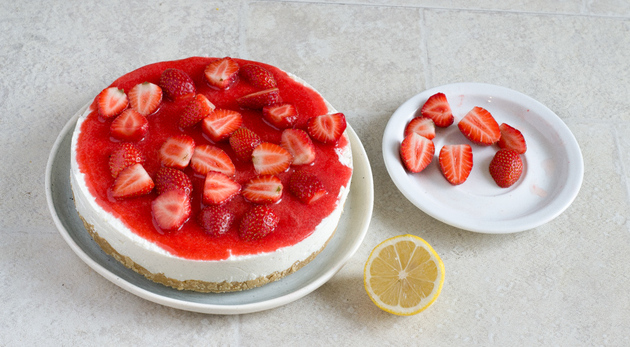
Творожный торт с клубникой
ИНГРЕДИЕНТЫ (на 6 порций)
- сливочное масло – 100 г
- песочное печенье – 250 г
- ваниль – 1 пакетик
- творог (9%) – 600 г
- сахарная пудра – 120 г
- желатин – 10 г
- сливки (35%) – 250 мл
- тертая лимонная цедра – 1 ст. л. + немного нарезанной цедры для украшения
- клубника – 450 г

Творожный торт с клубникой

ПОШАГОВЫЙ РЕЦЕПТ ПРИГОТОВЛЕНИЯ
Приготовьте основу творожного торта с клубникой. Для этого, прежде всего,100 г. сливочного масла нарежьте маленькими кубиками и оставьте при комнатной температуре на 30 минут. 250 г. печенья поместите в плотный чистый пакет, некрепко завяжите его и уложите на рабочий стол. Прокатайте по нему несколько раз скалкой, чтобы внутри образовалась мелкая крошка. Пересыпьте содержимое пакета в миску. Добавьте масло и тщательно перемешайте лопаткой.
Выложите получившуюся смесь в жаропрочную разъемную форму диаметром 22 см, распределите по дну и утрамбуйте. Уберите основу творожного торта в холодильник на 1 час.
Для крема торта с клубникой 600 г. творога протрите через частое сито и добавьте к нему 1 пакетик ванилина. Всыпьте 100 г. сахарной пудры. Добавьте 1 столовую ложку тертой цедры лимона и взбейте миксером до получения массы однородной консистенции. 10 г. желатина замочите в небольшом количестве холодной воды. Всего потребуется 250 мл сливок. Сливки (100 мл) нагрейте до 40°C. Положите в них желатин и перемешайте. Процедите через мелкое сито на творожную массу. Добавьте оставшиеся сливки (150 г.) и взбейте крем для торта миксером на низкой скорости.
Достаньте основу торта с клубникой из холодильника. Распределите по охлажденному коржу творожный крем и разровняйте. Уберите торт в холодильник минимум на 6 часов.
Клубнику (450 г.) разморозьте. Треть нарежьте красивыми ломтиками. Оставшуюся часть ягод и сахарной пудры (20 г.) измельчите в блендере. Протрите пюре через сито.
Охлажденный торт осторожно переложите из формы на большую тарелку. Сверху распределите ломтики клубники и залейте их пюре. Украсьте лимонной цедрой, нарезанной соломкой.
Приятного аппетита!

Творожный торт с клубникой

ПОШАГОВЫЙ РЕЦЕПТ ПРИГОТОВЛЕНИЯ
Приготовьте основу творожного торта с клубникой. Для этого, прежде всего,100 г. сливочного масла нарежьте маленькими кубиками и оставьте при комнатной температуре на 30 минут. 250 г. печенья поместите в плотный чистый пакет, некрепко завяжите его и уложите на рабочий стол. Прокатайте по нему несколько раз скалкой, чтобы внутри образовалась мелкая крошка. Пересыпьте содержимое пакета в миску. Добавьте масло и тщательно перемешайте лопаткой.
Выложите получившуюся смесь в жаропрочную разъемную форму диаметром 22 см, распределите по дну и утрамбуйте. Уберите основу творожного торта в холодильник на 1 час.
Для крема торта с клубникой 600 г. творога протрите через частое сито и добавьте к нему 1 пакетик ванилина. Всыпьте 100 г. сахарной пудры. Добавьте 1 столовую ложку тертой цедры лимона и взбейте миксером до получения массы однородной консистенции. 10 г. желатина замочите в небольшом количестве холодной воды. Всего потребуется 250 мл сливок. Сливки (100 мл) нагрейте до 40°C. Положите в них желатин и перемешайте. Процедите через мелкое сито на творожную массу. Добавьте оставшиеся сливки (150 г.) и взбейте крем для торта миксером на низкой скорости.
Достаньте основу торта с клубникой из холодильника. Распределите по охлажденному коржу творожный крем и разровняйте. Уберите торт в холодильник минимум на 6 часов.
Клубнику (450 г.) разморозьте. Треть нарежьте красивыми ломтиками. Оставшуюся часть ягод и сахарной пудры (20 г.) измельчите в блендере. Протрите пюре через сито.
Охлажденный торт осторожно переложите из формы на большую тарелку. Сверху распределите ломтики клубники и залейте их пюре. Украсьте лимонной цедрой, нарезанной соломкой.
Приятного аппетита!

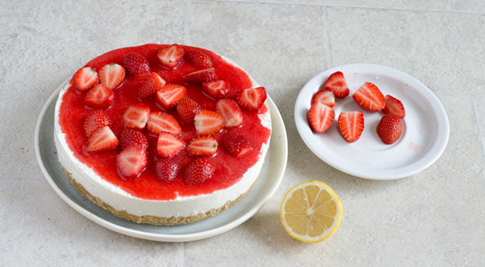

Приложение - 4

Прайс-листы магазинов

№ п/п | Название продукта | «Пятерочка» | «Дикси»
1 | Масло сливочное, 200 г. | 126 руб. | 120 руб.
2 | Клубника замороженная, 900 г. | 125,5 руб. | 130,5 руб.
3 | Печенье песочное, 250 г. | 41,5 руб. | 40,5 руб.
4 | Ваниль, 10 г. | 6,5 руб. | 7 руб.
5 | Творог, 300 г. | 60,5 руб. | 62,5 руб.
6 | Сахарная пудра, 120 г. | 38,5 руб. | 37.5 руб.
7 | Желатин, 10 г. | 15 руб. | 17 руб.
8 | Сливки, 500 мл. | 120 руб. | 124 руб.
9 | Лимон, 1 шт. | 10,5 руб. | 12,5 руб.

Приложение - 5

Алгоритм приготовления торта.
- Приготовьте основу творожного торта с клубникой.

- Уберите основу творожного торта в холодильник на 1 час.

- Приготовьте клубнично-творожный крем.

- Выложите крем на основу торта и уберите торт в холодильник минимум на 6 часов.

- Клубнику разморозьте, добавьте сахарную пудру и приготовьте пюре.

- Охлажденный торт осторожно переложите из формы на большую тарелку

- Сверху распределите ломтики клубники, залейте клубничным пюре и украсьте цедрой лимона.

